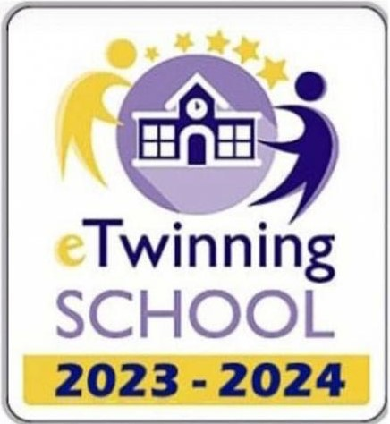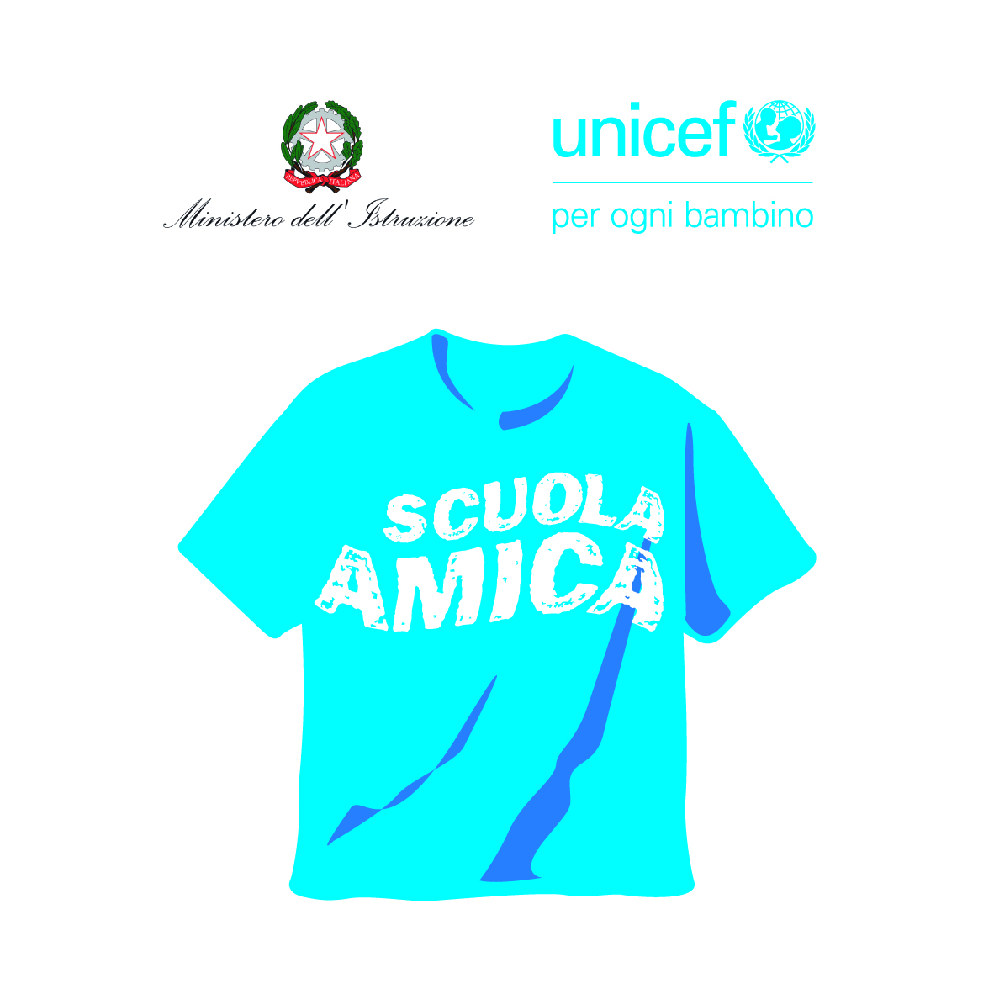
MINISTERO DELL’ISTRUZIONE, DELL’UNIVERSITA’ E DELLA RICERCA
ISTITUTO COMPRENSIVO AD INDIRIZZO MUSICALE
DISTRETTO N. 16 - Macerata Campania (CE) Via Roma,11
C.F. 94017830616- Mail:ceic88300b@istruzione.it – ceic88300b@pec.istruzione.it
sito www.icmaceratacampania.edu.it Tel 0823/692435 Fax 0823/695550

ADOZIONE DEI LIBRI DI TESTO – SCUOLA SECONDARIA DI I GRADO

PLESSO: PASCOLI
Anno scolastico 2024/2025

Classe: ____________________ sez.: __________

MATERIA: ___________________________________

Testo che si propone: _______________________________________________________________
(titolo)

(casa editrice e autori) ( codice isbn)

Motivazione della proposta:
__________________________________________________________________________________________________________________________________________________________________________________________________________________________________________________________________________________________________________________________________________________________________________________________________________________________________________________________________________________________________________________________________________
_______________________________________________________________________________________
_______________________________________________________________________________________
_______________________________________________________________________________________
L’insegnante_____________________________

